**Análise de discurso: Escrituras nos banheiros da UFS**

Antônio Fellipe Meneses FEITOZA[1]

Carlos Alberto Dias SILVA[2]

Fernanda Amaro da SILVA[3]

Fernanda CARVALHO **[4]**

**Resumo**

A problemática exposta sobre escrituras anônimas nos banheiros da UFS está contextualizada dentro da análise do discurso. O objetivo é promover em alunos do ensino médio reflexões quanto à linguagem e aspectos sociais pouco explorados pelo cenário atual do ensino brasileiro e desenvolver a criticidade dos jovens. As análises foram feitas através de referências bibliográficas sobre análise do discurso e debates. O principal achado da análise é a rica possibilidade d discussões que podem ser realizadas pelo professor em sala de aula através das escrituras nos banheiros na Universidade Federal de Sergipe. As conclusões mostram uma interessante diferença entre escrituras masculinas e femininas, reflexo do processo histórico que afetam os indivíduos de diferentes maneiras.

**Palavras-chave:** Escrituras. Banheiros. Análise do discurso. Sujeito. Gêneros

**Introdução**

Nosso propósito é mostrar os resultados de leituras e discussões realizadas sobre escrituras produzidas por usuários dos banheiros da Universidade Federal de Sergipe e elaborar uma proposta de aula para turmas do ensino médio, visando à elaboração de textos por parte dos alunos, onde os mesmos terão que se questionar a qual banheiro – masculino ou feminino – determinada escritura pertence e por que ele entende que tal enunciado foi feito por um homem ou por uma mulher. O nosso objetivo é promover uma reflexão tanto em relação à linguagem quanto aos aspectos sociais. Para isso, devemos primeiro esclarecer alguns questionamentos como “por que banheiros?”, “por que na Universidade Federal de Sergipe?” e “por que a proposta de aula é direcionada para o ensino médio?”.

A posteriori, devemos entender que a comunicação é de suma importância para os seres humanos e essa comunicação é feita através da utilização da língua. Considerando que a língua está por toda parte e é composta por enunciados, sejam orais ou escritos, é importante que saibamos tratar e analisar todo tipo de enunciado. Dessa forma, nossa intenção aqui é trazer à tona enunciados pouco explorados, mas que carregam consigo vasta possibilidade de debates em sala de aula, como o debate sobre gêneros. Aliado a isso, o interesse por escrituras em banheiros também se dá pela questão do anonimato e da permissividade que aquele possibilita.

A escolha pela Universidade Federal de Sergipe foi feita de acordo com nossa intenção em entender manifestações livres de pessoas jovens que se encontram em uma situação de certa forma privilegiada, pois os mesmos estão dentro de uma academia, onde podem ter acesso a diversas informações das quais a maioria das pessoas não tem.

Considerando que os debates desencadeados por tais escrituras requerem um mínimo de senso crítico e capacidade de argumentação mais elevada, optamos por escolher um nível escolar onde a faixa etária nos permite ter um resultado satisfatório do qual pode-se provocar debates em sala de aula em torno dessa temática.

**Teorias e análises**

O que diferencia o ser humano de outros animais é sua capacidade de raciocínio, a psique humana é um mundo abstrato que flui pensamentos, imaginações e interpretações. Justamente por conta disto é que somos capazes de tirar conclusões particulares perante determinado assunto. A Linguística destina parte dos seus estudos a essa singular capacidade e suas interações em diversos contextos, tirando proveito da abstração de pensamentos para compreender e apreciar delineações de todos os âmbitos. O ambiente acadêmico, por abraçar todas as culturas, tem uma enorme multiplicidade de gêneros, dando, portanto, um mar de opções de estudos.

As escrituras em banheiros demonstram muito bem essa relação de contexto social e imaginário, partindo do pressuposto da Linguística, devemos analisar o efeito das formações imaginárias dentro das variadas conjunturas. A diferença de gênero ao analisar o enunciado é visível. Em banheiros femininos, vemos mensagens motivacionais, de desconstrução social, apesar de serem encontrados também enunciados cômicos e comunicativos. Enquanto que, nos masculinos, vemos mensagens de alto teor pornográfico e agressivo, porém, é possível encontrar mensagens solidárias e de engajamento.

A formação imaginária é um conceito que se divide em três etapas: a antecipação, relações de força e relações de sentido, desenvolvidas por Pêcheux. Nas escrituras dos banheiros, uma das frases mais encontradas foi: “Mina, se toque sempre!”, por antecipação podemos interpretar que o termo “se tocar” se refere à significância de “ver a realidade” ou ao ato tabu de conhecimento sexual do corpo. Ao unir nossas relações de força e sentido, podemos ter a certeza de qual enunciado se trata por se tratar de um ambiente acadêmico e em essência “revolucionário” (força). Levando em consideração as diversas lutas feministas engajadas por grande quantidade de sergipanos, temos certeza de um grito de desconstrução pessoal (sentido), tema que deve ser tratado nas escolas de forma leve e despreocupada, pois o corpo e todas questões relacionadas devem e tem que ser tratadas também em ambiente escolar.

Outro ponto visível são tópicos religiosos e poéticos. Exemplificando-os: “A tendência é piorar! Jesus está voltando! Todo olho verá!” e “Suas curvas são poesia, menina”, esses enunciados transmitem traços da personalidade do indivíduo produtor e como podem ser transmitidas no anonimato. Aspecto que serve de material de estudo e discussão dentro da sala de aula de diversas matérias, dando-as um contexto maior.

Nas escrituras masculinas, como já dito, é encontrado um teor agressivo de maneira que chega a chocar, como é o caso do rabisco numa placa da campanha “Bichos do Campus”, a qual altera completamente o sentido inicial, falando o seguinte: “Bichos do campo. Eu chuto. Eu não abandono”. Podemos inferir no nosso inconsciente de que se trata de um indivíduo agressivo e arredio. Esse ataque é tradicionalmente mostrado em meios comunicativos passíveis de anonimato, por exemplo, os banheiros, pelo nível de privacidade que, de certa forma, incentivam comentários como esse. Ato que possivelmente poderia ser discutido em apropriações sociais, discussões de comportamento e interações.

O teor injurio de algumas inscrições são inegáveis, bem como o teor engajado de algumas outras. Foi encontrado em um dos banheiros do Campus de São Cristóvão a seguinte mensagem: “- TV + Literatura. Assiste Jornal da Globo e se diz politizado”, podemos inferir, dentro do nosso conhecimento prévio, que o conhecimento midiático e o nível crítico atuam no indivíduo. Identificamos mais uma vez a formação imaginária por relação de força e sentido.

   Considerando o número crescente de pichações dentro da Universidade Federal de Sergipe, singularmente nos banheiros, é preciso apresentar e/ou discutir conceitos sobre a Análise do Discurso, que funcionam como instrumentos técnicos contribuintes para a compreensão das escrituras expostas. Para conceituar tal temática, é de extremo interesse utilizar-se de algumas concepções trazidas por alguns pensadores. Eni P. Orlandi, em sua obra *Análise de Discurso: princípios e parâmetros*¸ traz uma definição quanto a isso:

A Análise do Discurso visa fazer compreender como os objetos simbólicos produzem sentidos, analisando assim os próprios gestos de interpretação que ela considera como atos no domínio simbólico, pois eles intervêm no real do sentido (2007, p. 26)

Tais objetos são, de fato, simbólicos e sempre apresentam sentidos. Assim, trabalhar estes mecanismos, como parte dos seus processos de significação, não nos conduz a achar que há um sentido fixo para tal coisa, mas sim o real do sentido em sua materialidade linguística e histórica, tendo em vista as várias construções teóricas abordadas. Esse sentido é mutável e construído a partir das interpretações realizadas pelo analista que são vistas como um gesto, um ato, que se dão porque o espaço simbólico é marcado pela incompletude, pelo silêncio.

O campo teórico da análise do discurso é amplo, objetivo dos efeitos de sentido que atravessa a ilusão do efeito-sujeito (produção/leitura) e resulta num “processo discursivo do qual se podem recortar e analisar estados diferentes” (ORLANDI, 2007, p. 62). Podemos observar isso nas escrituras, por exemplo, que deixam o indivíduo livre para interpretá-las, a fim de que ele mobilize conceitos diferentes dos que outra pessoa possa fazer, ou até mesmo de outras interpretações que ele mesmo realize dentro do texto, levando em consideração mais de um recorte conceitual.

Michel Foucault também traz outras concepções sobre esse tipo de análise, que não são possíveis de analisarmos isoladamente. Mas, em geral, ele formula a noção de discurso centralizando no enunciado, cuja função é de especificar o domínio de estruturas e unidades estabelecidas, e que fazem com que apareçam no tempo e no ambiente de forma concreta. Assim, ele comenta:

Chamaremos de discurso um conjunto de enunciados, na medida em que se apóiem na mesma formação discursiva; ele é constituído de um número limitado de enunciados, para os quais podemos definir um conjunto de condições de existência. (FOUCAULT,1986, p. 135-136)

Essa análise abrange a linguagem como um intermédio preciso entre o indivíduo e a realidade natural e social, sendo que este intermédio seria o discurso, alvo principal dessa análise. Nesse caso, ele funciona como um método concebido tanto para a permanência e continuidade quanto para o deslocamento e a transformação desse indivíduo e da sua realidade. Dessa forma, podemos dizer que o fato de Orlandi considerar que o trabalho simbólico do discurso está na base da produção da existência humana está correto.

Diante de escrituras em banheiros, local que, mesmo sendo público, permite a preservação e obscurece a imagem dos usuários, surge um questionamento fundamental para a análise daquelas: quem é o sujeito que escreve? Ou seria melhor “quem são os sujeitos que escrevem?”. Essa pergunta só é passível de ser respondida com o conhecimento sobre a noção de sujeito proposta dentro da análise de discurso. A princípio, o conceito de sujeito era desvinculado do contexto sócio-histórico-ideológico e só após estudos da análise do discurso francesa, o papel do sujeito vai ganhar um novo entendimento.

É preciso ter clara a noção de ideologia, para embasar a noção do sujeito. Para Pêcheux, não devemos entender a ideologia como sendo uma consciência coletiva pois, se assim o fosse, estaríamos desconsiderando os mecanismos de dominação e resistência da estrutura social. Assim como Pêcheux, Marx e Engels afirmam que a ideologia possui sentido negativo, pois não se pode fazer a separação entre a produção das ideias e as condições sociais e históricas em que são produzidas. Marx defende a ideia de uma classe dominante que rege o pensamento de todos: a classe burguesa. Segundo o autor, a burguesia é responsável por mascarar a realidade social. Esse é um ponto crucial para o entendimento do sujeito, pois a heterogeneidade da concepção da ideologia está incrustada nas escrituras dos banheiros, principalmente devido ao anonimato, que provoca a permissividade e dá ao indivíduo-autor de um enunciado em uma parede de banheiro a liberdade para expressar seus mais íntimos pensamentos e vontades, estando eles inseridos na ideologia da classe chamada dominante ou não. O debate ideológico nos banheiros é rico e ganha força a cada nova frase escrita. Frase em cima de frase revela que a ideologia é quem move o sujeito e este, tomado por sua formação social e histórica, se expressa de maneira até mesmo impositiva em um local onde sua imagem está preservada.

Nos banheiros femininos, por exemplo, a maioria das escrituras possui cunho revolucionário, onde se pode perceber a solidariedade entre as mulheres, que buscam maior espaço dentro da sociedade atual. A união e compaixão, materializados em frases de apoio umas às outras, são resultado da transformação do papel da mulher durante o passar dos anos. Essa ideologia, ainda considerada utópica por muitos, se fortalece também pelo anonimato, pois é através desse que milhares de vozes femininas se manifestam e fazem frente à ideologia daqueles que Marx chama de classe dominante, que possui discurso contrário.

Podemos concluir então que a ideologia é resultado das transformações sociais e históricas e que é heterogênea, pois os sujeitos são afetados por essas transformações de maneiras distintas. Isso nos permite dizer que ideologia não se trata de consciência coletiva, pois existem várias coletividades com interesses diferentes. Dessa forma, podemos entender o(s) sujeito(s) que escreve(m) nos banheiros da Universidade Federal de Sergipe como um grupo de coletividades que são afetadas diretamente pelas transformações sociais e históricas e que buscam, através do anonimato, expor suas ideias de forma a conseguir impactar aqueles que visualizem sua mensagem.

No banheiro existe a ideia de que tudo pode, mesmo que beire o radicalismo ou até mesmo o grotesco. É o lugar onde só o pensamento do indivíduo é julgado, e não ele, fazendo-o ganhar apoio de outros anônimos ou represálias. Um paralelo que pode ser feito é em relação ao anonimato promovido por redes sociais. Um comentário feito por um indivíduo, logicamente induzido por sua maneira de significar o mundo, pode ser julgado, ganhando apoio ou não de outros indivíduos. Muitas vezes escondidos atrás de perfis falsos, pessoas se utilizam da permissividade da internet para tecer comentários, em muitos casos, polêmicos e que só estão lá publicados, pois o anonimato permite. O sujeito que escreve “escondido” não reproduz o mesmo enunciado, caso tenha que o fazer de “cara limpa”.

Depois de tudo o que foi exposto, é interessante olharmos para as diferenças dos dizeres dos banheiros masculinos e femininos e fazermos uma comparação entre os gêneros. Deve-se ter em mente que a noção da disputa entre os gêneros vem se mostrando cada vez mais ativa nas entrelinhas da sociedade. Tomando a observação das pichações nos banheiros públicos da Universidade Federal de Sergipe como exemplo, conseguimos compreender melhor que o que aqui discutimos ou o que podemos observar de tais registros é que essa disputa vem sofrendo constantes mudanças decorrentes das necessidades que cada século traz.

De acordo com Bruner e Kelso (1981), há algumas diferenças principais entre os grafitos produzidos por homens e mulheres. Estas tendem a ser mais interpessoais, levantando questões acerca do amor, relacionamentos e compromissos românticos. Como já citado no tópico anterior, as mulheres em sua busca por espaço e igualdade, trazem consigo um maior sentimento de cumplicidade. Suas frases, carregadas pelo espírito revolucionário, evidenciam o cenário social atual, que apesar de ainda não ser o ideal, mostra-se muito mais favorável para o avanço das lutas pelas minorias. Entendendo melhor seu papel na sociedade, as mulheres acabam por ampliar suas necessidades perante aos homens, podendo brigar por iguais direitos. Porém, apesar da notável progressão, muitas delas ainda se sentem inseguras em assumir de vez a causa. Desse modo, os escritos analisados nos banheiros ganham mais força, uma vez que trazem consigam o fato do anonimato. Este, por sua vez, dá a sua autora (ou ao seu autor) uma ampliação na liberdade de expressão: saber que o seu pensamento é compartilhado por uma causa em comum gera certo conforto na propagação dos seus ideais.

Por outro lado, no banheiro masculino, os dizeres de cunho sexual mostram-se na maioria dos casos. Apesar de não ser o adequado, nesse caso, as generalizações sobre a visão do homem como um ser superficial acabam tendo comprovações. Podemos ir mais além e dizer que, por essa falta de diversidade de temas, o lado masculino acaba por parecer carente de algo pelo que lutar.

Vale ressaltar, que o papel da Universidade como espaço criador e consolidador de ideologias é de extrema importância para que os jovens entendam seu papel na sociedade. Banheiros de estações rodoviárias, por exemplo, dificilmente trarão mensagens com o mesmo cunho daquelas que aparecem nos banheiros de uma instituição de ensino pública.

**Considerações finais**

Diante de toda a apreciação feita, fundamentada na análise do discurso, chegamos à conclusão que as escrituras em banheiros são materiais que podem e devem ser explorados em sala de aula. A riqueza de debates fornecida por tais escrituras possibilita a um professor de ensino médio um leque de trabalhos que podem ser realizados. Levar questões que abrangem aspectos sociais é muito interessante para que o aluno desenvolva a criticidade e a capacidade de argumentação sobre temas que geralmente não são debatidos em sala de aula. Podemos concluir também que o debate sobre gêneros, por exemplo, é extremamente necessário, principalmente entre os jovens, pois estes representam o futuro, além de ser válida discussão sobre o anonimato, já que nos deparamos constantemente com escrituras sem identificação do autor. Fazer os alunos relacionarem a questão do anonimato com o debate sobre ideologia vai certamente permitir a ampliação do conhecimento desses jovens e fazer com que esses desenvolvam um pensamento crítico diante de escrituras que eles verão ao longo da vida, afinal, pensar sobre o discurso é pensar sobre a vida.

**Anexo 1[5]**

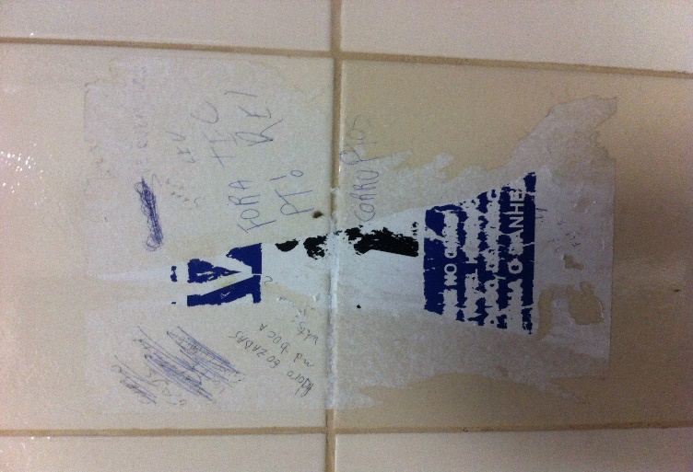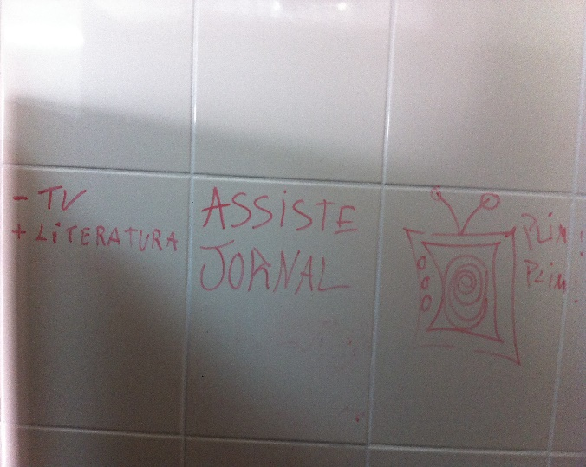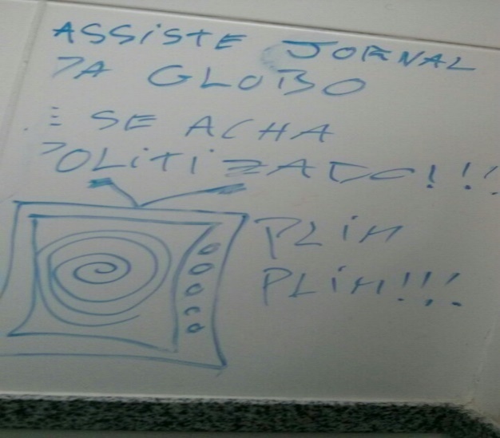

**Anexo 1[6]**

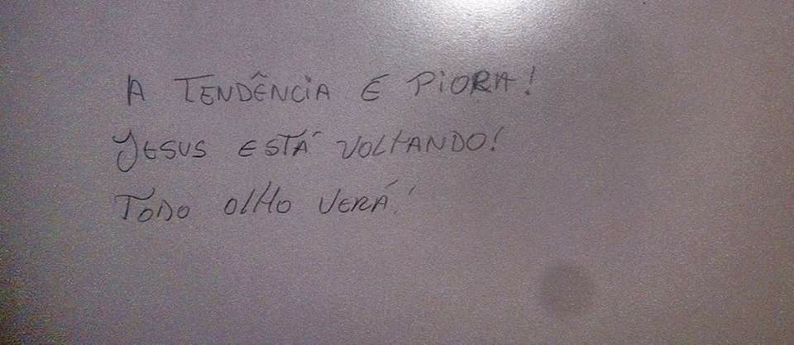



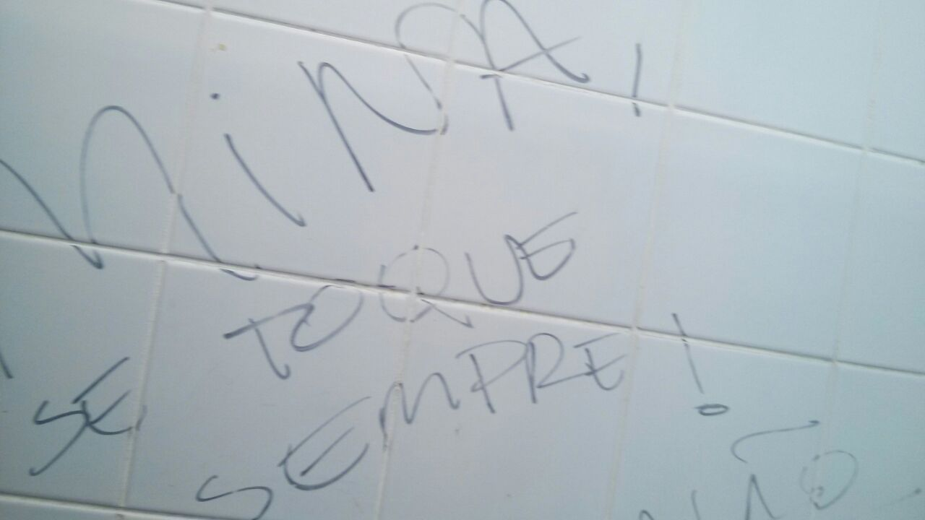

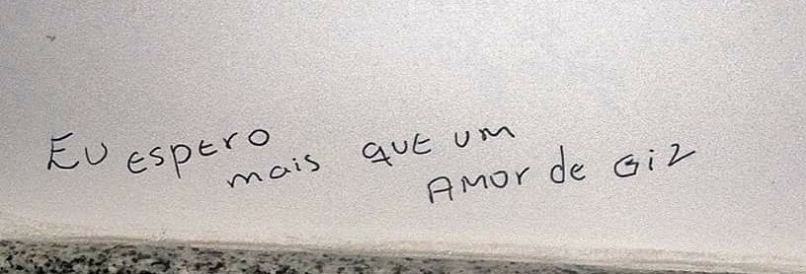

**Referências bibliográficas**

FOUCAULT, Michel. **A arqueologia do saber**. Editora: Forense Universitari, 2012.

ORLANDI, Eni. **Análise de discurso**: princípios e procedimentos. Campinas: Pontes, 1990.

Disponível em: <<http://www.letras.ufscar.br/linguasagem/edicao05/artigoic_ed05_bombonatopgo.php>>

Disponível em: <h[ttp://linguaportuguesa.uol.com.br/linguaportuguesa/gramatica-ortografia/38/artigo273503-1.asp](http://linguaportuguesa.uol.com.br/linguaportuguesa/gramatica-ortografia/38/artigo273503-1.asp)>

Disponível em: <<http://www.recantodasletras.com.br/artigos/1705374>>

1. Graduando em Letras Vernáculas pela Universidade Federal de Sergipe, São Cristóvão, SE.

   fellipea7x95@gmail.com
2. Graduando em Letras Vernáculas pela Universidade Federal de Sergipe, São Cristóvão, SE.

   betods77@gmail.com
3. Graduanda em Letras Vernáculas pela Universidade Federal de Sergipe, São Cristóvão, SE.

   nanndamaro@gmail.com
4. Graduanda em Letras Vernáculas pela Universidade Federal de Sergipe, São Cristóvão, SE.

   nanda__oak@hotmail.com
5. Fotos de escrituras dos banheiros masculinos
6. Fotos de escrituras dos banheiros femininos